**SURAT KETERANGAN KEANGGOTAAN KPS**

Nomor : …../KPS-FH/UAD/…../…..

***Assalamu’alaikum Wr. Wb.***

Yang bertanda tangan di bawah ini Badan Pengurus Harian Komunitas Peradilan Semu Fakultas Hukum Universitas Ahmad Dahlan tahun kepengurusan 2021/ 2022 menerangkan data mahasiswa tersebut dibawah ini :

|  |  |  |
| --- | --- | --- |
| Nama | : |  |
| Nim | : |  |
| Angkatan Masuk Komunitas | : |  |

Adalah benar – benar mahasiswa aktif di Komunitas Peradilan Semu Fakultas Hukum Universitas Ahmad Dahlan, sekiranya surat ini dapat dipergunakan sebagai syarat ………………………………………….

Demikian kami sampaikan atas perkenaannya kami ucapkan terima kasih.

***Wassalamu’alaikum Wr. Wb.***

****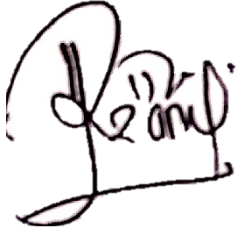**Ketua Komunitas Peradilan Semu Sekretaris Komunitas Peradilan Semu**



**Danang Rizky Fadila Amanta Nabila Nurfitria Alifa**

**NIM 1900024212 NIM 2000024294**